到此刻，你还未清醒？

黉阆 [有理儿有面](javascript:void(0);)

**有理儿有面**

微信号 youli-youmian

功能介绍 你说是不是

2020-12-12[原文](https://mp.weixin.qq.com/s?__biz=Mzg3MjEyMTYyNg==&mid=2247519057&idx=2&sn=3d97ae6f88f629f31872a582b8a336cd&chksm=cef6df24f98156326594fe355a76175c006c83da8f4d4a11da0f2b95a7a3e3b4ec9fa1e82a04&scene=27#wechat_redirect&cpage=53) 发表于

收录于合集





**全文共895字，图片1张，预计阅读时间为3分钟。**



▼

作者：香港青年时事评论员协会成员   黉阆

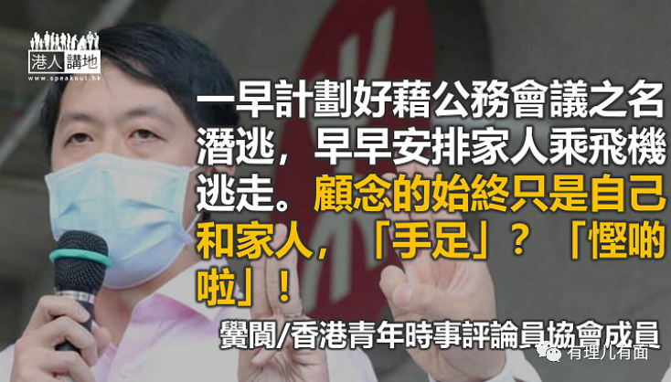

一宗又一宗的涉嫌洗黑钱案，一次又一次揭破黑暴运动的虚妄。星火同盟、开挂之达人、网台主持杰斯、立法会前议员许智峰，到近日的好邻舍北区教会，全部被指“洗黑钱”、挪用“手足”原用作支援其他黑暴分子的捐款。早被仇恨蒙蔽双眼、没捐钱但爱看热闹的网民，当然可以一口咬定是他们口中的“黑警”栽赃嫁祸、深文周纳（意思是指苛刻地或歪曲地引用法律条文，把无罪的人定成有罪;也指不根据事实，牵强附会地给人硬加罪名）。然而，请你们抚心自问，在香港有可能吗？

这篇文章，无意写给盲目的黄丝“港独”看，反倒是尚有一丝理智的民主派人士，你们至今真的仍相信，整场黑暴运动都纯洁无比，没有人趁机混水摸鱼、借“手足”在黑暴运动最炽烈，个个大脑充血之时诈财？

先旨声明，上述被捕的疑犯，法律上仍然是清白之身，他们是否有罪，最好是留待法庭审判(已潜逃离港的许智峰除外)。笔者希望香港市民趁此机会深思的是，整场黑暴运动的本质。

由一开始的“不割席、不笃灰、不指摘”，黑暴运动被美化成“手足”间同生共死的革命。革命嘛，当然是互相扶持，“手足”有事一定支持到底。部分人，有家有室、不方便勇武，只好捐钱啰：随街派发的食物券、免费的八达通，甚至后期用以支援“着草”外地或需要法律支援者的种种“众筹”，总之有钱出钱，多么浪漫啊！

但事实摆在眼前，黑暴运动并不如黑暴喉舌媒体所说的浪漫，被捕送上法庭的手足，绝大部分都要承担法律责任，一之又一次的求情、一次又一次的恳求宽恕，咦，这是你们心目中的革命吗？革命，不是应该视死如归，在法庭席前慷慨阐述一己政治理想，而不是低声下气只求轻判的吗？

醒醒吧，看看整场黑暴运动的本质是什么。只求金钱利益的人，有！认清现实，悔不当初的，有！“叫人冲、自己松”的政客，有！黑暴运动由始至终只是一场虚妄的春梦，在操盘人眼中，你们固然是成就他们一己政治私利的棋子；在潜逃他方的政客眼里，你们更加什么都不是。

自己一早计划好借公务会议之名潜逃，早早安排家人乘飞机逃走。顾念的，始终只是自己和家人，“手足”？“你省省啦!”

文章转自港人讲地

原文转载自《帮港出声》 2020年12月10日

原图：许智峰Facebook





**关注公众号：**

**有理儿有面**

**理   性｜   揭   秘｜   探   讨**







### 精选留言

用户设置不下载评论